Беларуская мова 3 клас
Урок 13
Тэма: “Апавядальныя сказы”
Мэта: фарміраванне ўяўленняў пра апавядальныя сказы. Паўтарэнне і замацаванне.
Задачы: пазнаёміць з прыметамі апавядальных сказаў, іх афармленнем на пісьме, вучыць вылучаць апавядальныя сказы ў вусным і пісьмовым маўленні, правільна інтанаваць іх;
Садзейнічаць выпрацоўцы пунктуальных навыкаў, развіццю лагічнага мыслення вучняў;
выхоўваць цікавасць да навакольнага свету, пачуццё замілавання прыродай роднага краю, працавітасцю.
Абсталяванне: падручнік (частка 1), карткі для складання кластара, малюнкі да слоў чыстапісання; малюнкі сыраежак, матыля адмірал; схемы- апоры па беларускай мове для 2 і 3 класаў выдавецтва “Выснова”.
Ход урока
1. Арганізацыйны момант.
2. Праверка дамашняга задання.
- На вашу думку, чаму трэба было выпісаць толькі апавядальныя сказы? Зачытайце сказы, якія вы выпісалі? Які загаловак можна даць тэксту? Што ён адлюстроўвае - тэму ці асноўную думку?
3. Мэтаматывацыйны этап.
-На дошцы размешчаны прыметы розных сказаў. Складзіце кластар для апавядальных сказаў?
 | Апавядальны сказ
схема | .
інтанацыя | _ _ _
знак прыпынку | .

А як адрозніць яго ад пытальнага? Сёння на ўроку мы працягнем работу з апавядальнымі сказамі.
4. Актуалізацыя ведаў і ўменняў вучняў.
4.1. Чыстапісанне.
-Запішыце словы, пастаўце націск, вызначыце націскны склад. Пад галоснымі пастаўце кропкі. Падзяліце словы на склады вертыкальнай лініяй і дугамі ўнізе- для пераносу.
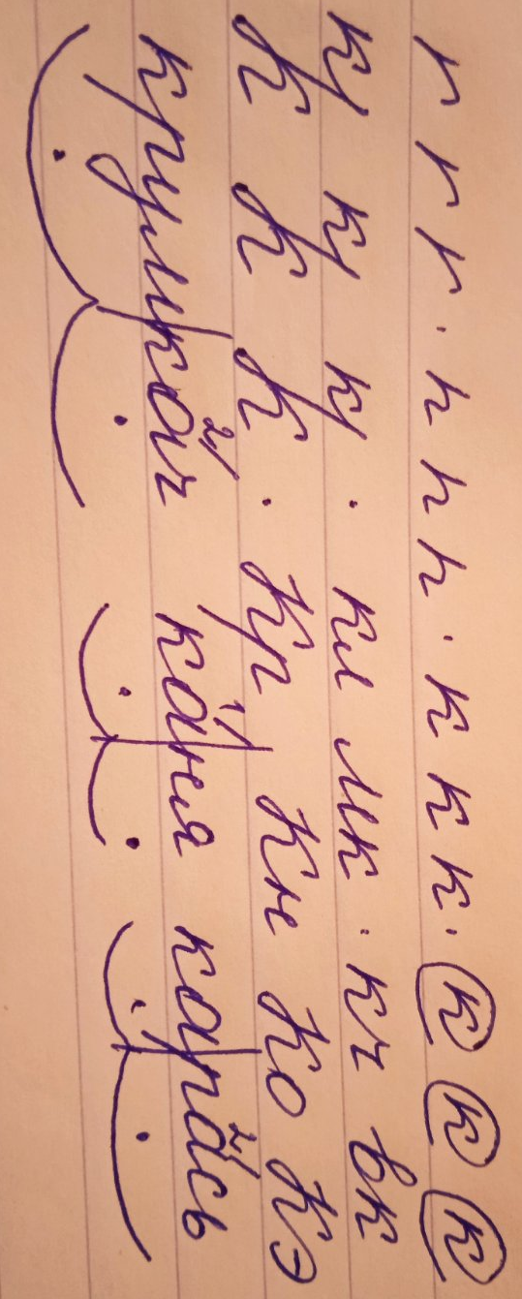
Перакладзіце гэтыя словы на рускую мову.
Крумкач-(р.м.)ворон 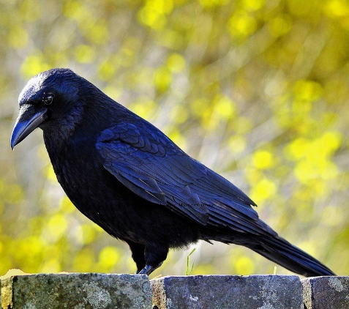
Ка'ня-(р.м.)плиска 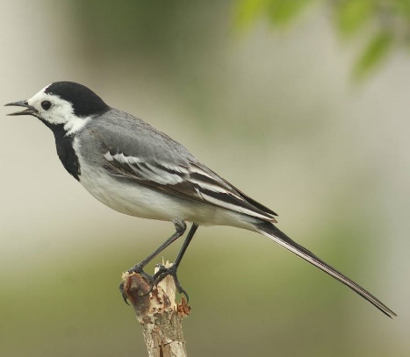
Карась- (р.м.)карась 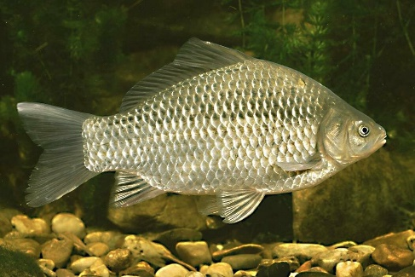

-Падзяліце словы на розныя группы так, каб кожнае з іх у новай групе было “лішняе”. Назавіце прыкмету, па якой групавалі. Назавіце “лішняе” слова? І чаму?
Група 1: словы пачынаюцца са склада КА-. “Лішняе” слова- “крумкач”.
Група 2: птушкі. “Лішняе” слова -“карась”.
Група 3: у перакладзе на рускую мову слова змянілася. “Лішняе” слова -“карась”.
Група 4:націскны другі склад. “Лішняе” слова -“каня”.
-Як назваць усе словы разам?
-Складзіце сказ са словам крумкач так, каб гэта слова пісалася з вялікай літары.
Каманда “Крумкачы” перамагла ў спаборніцтве.
- Які па мэце выказвання гэты сказ?
5. Вывучэнне новай тэмы.
5.1. Работа па падручніку с. 46, практ. 71. Суаднясенне апавядальных сказаў з малюнкамі. Назіранне за афармленнем на пісьме апавядальных сказаў.
- Якім сказам вы падпісалі кожны малюнак?
-Які знак прыпынку стаіць у канцы кожнага сказа?
-Запішыце сказы з прыназоўнікамі. Абвядзіце прыназоўнік. Намалюйце да іх схему.
Дажджавыя кроплі застукалі ў вокны.
Густы туман узнімаецца над лугам.

.
-Чаму адна схема падыходзіць да двух сказаў?
5.2. Работа па падручніку с. 47, аналіз фармулёўкі правіла.
Сказ, у якім паведамляецца пра падзеі, з’явы, называецца апавядальным. У канцы апавядальнага сказа ставіцца кропка.
— Пра што паведамляюць апавядальныя сказы? Які знак прыпынку ставіцца ў канцы сказа?
-Дапоўніце наш кластар новай інфармацыяй.
 | Апавядальны сказ
паведамляецца | пра падзеі, з’явы
схема | .
інтанацыя | _ _ _
знак прыпынку | .

6. Праверка разумення вывучанага.
Работа па падручніку с. 47, практ. 72. Вызначэнне меж сказаў у тэксце. Вызначэнне відаў сказаў па мэце выказвання. Спісванне тэксту з правільным афармленнем сказаў на пісьме. Знаходжанне і падкрэсліванне небяспечных месц у тэксце (каменціраваннае пісьмо).
Адмірал — гэта вялікі дзённы матыль. Размах
крылаў у яго дасягае шасці сантыметраў. Адмірал
сустракаецца паўсюдна ў Беларусі. Сваю назву
матыль атрымаў за прывабную афарбоўку.
Вусна адказваюць на пытанні:
-Якая інфармацыя пра матыля змешчана ў першым сказе тэксту? Другім? Трэцім? Чацвёртым?
-Дадайце ў кластар словы, якія сустрэліся ў тэксце. 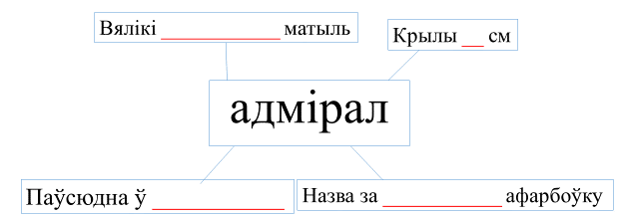
Што атрымалася?
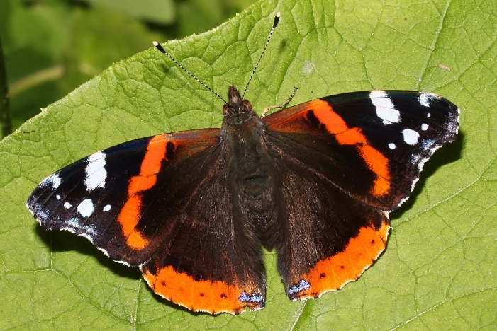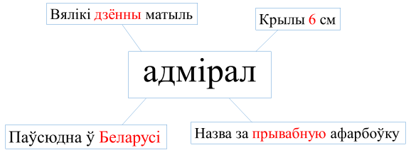
-Знайдзіце і прачытайце сказ, які адпавядае папярэдняй схеме.

.
Адмірал сустракаецца паўсюдна ў Беларусі.
Фізкультхвілінка рухавая і зрокавая.
7. Замацаванне вывучанага.
7.1. Работа па падручніку с. 47. Азнаямленне з правіламі інтанавання апавядальных сказаў у працэсе аналізу інфармацыі рубрыкі “Завяжы вузялок!”.
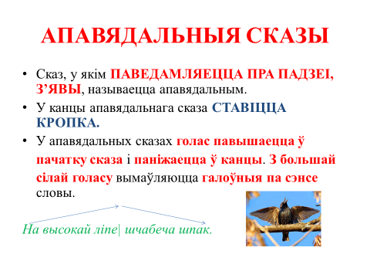
-Дапоўніце кластар новымі ведамі.
 | Апавядальны сказ
паведамляецца | пра падзеі, з’явы
схема | .
інтанацыя | _ _ _  або
знак прыпынку | .

Работа па падручніку с. 48, практ. 73. Чытанне апавядальнага сказаз рознай інтанацыяй. Назіранні за ўплывам інтанацыі на сэнс сказа.
- Прачытайце адзін і той жа апавядальны сказ так, каб ён даваў адказ на тры розныя пытанні. Па стрэлках сачыце за павышэннем і паніжэннем голасу ў сказе.
Злучыце ў табліцы пытальнае слова з апорным словам адказу.

Хто? |  | на высокай
Дзе? |  | шпак
На якой? |  | на высокай ліпе
-Што ў вас атрымалася?
Хто? |  | на высокай
Дзе? |  | шпак
На якой? |  | на высокай ліпе

7.3. Слоўнікавая работа.
Гульня “Арнітолагі”.
Вучні прыгадваюць назвы птушак па-беларуску. Парамагае той, хто назаве слова апошнім. Настаўнік паказвае малюнкі гэтых птушак.
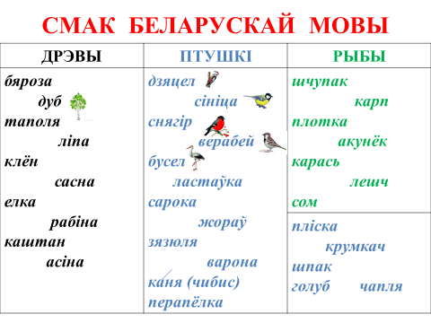
7.4. Работа па падручніку с. 48, практ. 74. Вылучэнне “лішняга” сказа ў кожнай групе з улікам мэты выказвання. Запіс тэксту. Падбор загалоўка да яго.
- У кожнай групе сказаў знайдзіце “лішні” і выпішыце яго. Чаму ён “лішні”?
1. Сыраежкі лічацца модніцамі сярод грыбоў. Дзядуля, давай пойдзем у грыбы. Збірайце тыя ядомыя грыбы, якія добра ведаеце.
2. Ці бачылі вы сыраежкі? Кожны грыбок мае адметную вопратку. Дзе растуць сыраежкі?
3. Якога колеру капелюшы ў сыраежак? Капялюшыкі пафарбаваны ў розныя колеры і адценні. Дзе ўзялі яны столькі фарбаў?
Узаемаправерка.
- Што ўтвараюць гэтыя сказы?
Дайце назву тэксту.
Сыраежкі-модніцы
Сыраежкі лічацца модніцамі сярод грыбоў.
Кожны грыбок мае адметную вопратку.
Капялюшыкі пафарбаваны ў розныя колеры і адценні.

Гэта цікава!
Колер капялюшыкі грыба залежыць ад умоў росту, ад парод дрэў, побач з якімі расце грыб.
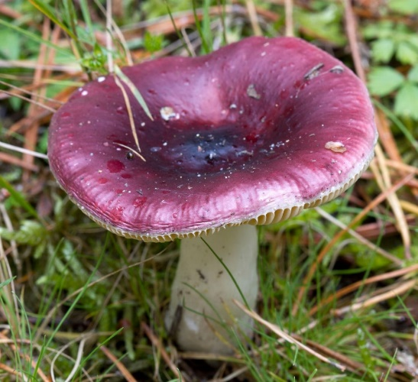

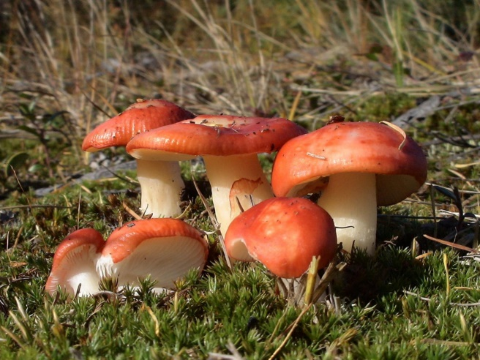

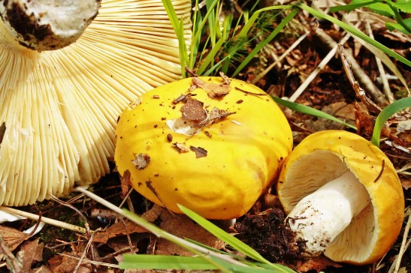

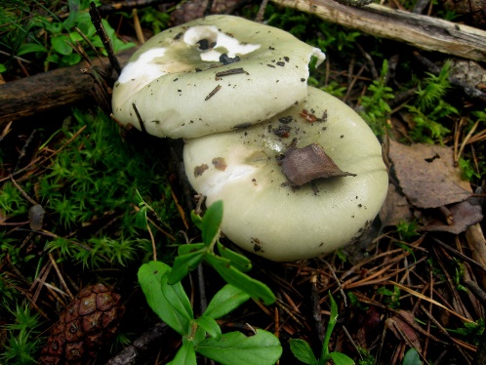
8. Праверка разумення вывучанага.
Тэст на першаснае замацаванне ведаў.
- Дапоўніце сказы.
Апавядальным называецца сказ, у якім ____________ пра падзеі, з’явы.
У канцы апавядальнага сказа ставяцца ____________.
9. Інструктаж па выкананні дамашняга задання.
Практ. 75, с. 49.
З асобных слоў складзіце сказы. Якія яны па мэце выказвання?
Падказка: спачатку знайсці граматычную аснову, а потым допоўніць яе прапанаванымі словамі.
- над, звініць, полем, жаваранак;
Жаваранак звініць.
Над полем звініць жаваранак.
- уздо..ж, стаялі, стройныя, дарогі, таполі;
Стаялі таполі.
Уздоўж дарогі стаялі стройныя таполі.
- мы, дарогай, л..гавой, ехалі;
Мы ехалі.
Мы ехалі лугавой дарогай.
- голле, у, садах, яблынь, гнулася, ад, антонавак, сакавітых;
Голле гнулася.
У садах ад сакавітых антонавак гнулася голле яблынь.
- у, зоркі, небе, начным, мільгацелі.
Зоркі мільгацелі.
У начным небе мільгацелі зоркі.
Спішыце, правільна аформіце сказы на пісьме. Праверце правільнасць напісання у або ў.
Пажадана вусна скласці сказы на ўроку.
10. Падвядзенне вынікаў.
- Якія сказы называецца апавядальнымі?
Як на пісьме абазначаецца пачатак і канец апавядальнага сказа?
11. Рэфлексія.
- Ці ўсё вы зразумелі на ўроку? У каго былі незразумелыя моманты пад час працы?

